參、預防及管理措施
一、污染控制目標
(一)工地管理：本計畫於施工期間，工地管理污染控制目標為減少逕流污染排放，並做好工地管理及人員訓練。
(二)廢棄物貯存：目標為做好廢棄物管理，避免廢棄物污染地表逕流。
(三)減少擾動區面積：做好工地規劃，目標為減少擾動區面積，減少逕流污染量。
(四)擾動區穩定：目標在減少擾動區面積，減少逕流沖刷污染量。
(五)渠道及坡地保護：目標在減少渠道及開挖坡面因暴雨沖刷所造成之污染量。
(六)工地周界控制措施：目標在做好工地周界污染控制，減少人員及車輛進出，造成砂石塵煙污染擴散及逕流沖刷污染量。
(七)內部沖蝕控制：目標在管制開發地區內因暴雨沖刷造成內部沖蝕之污染收集及控制。
二、污染控制方法及污染控制設施
(一)非結構性預防管理措施
1.排水作業之污染控制
本工業區永久排水系統尚未施作前，需完成施工便道及臨時水土保持措施(含臨時滯洪池及沉砂池)，以配合初期廠商建廠之需求，其後，各滯洪池將陸續於各分區施工前完成。施工區之雨水、泥水將經由本區臨時或永久性排水系統，流入二座臨時(或永久性)滯洪沈(可兼砂功能)，經調節水量水質後，再排入下游承受水體，使污染物及排出水量得以削減。
行政院環保署於民國95年10月16日公告「水污染防治措施及檢測申報管理辦法」第九條規定：
營建工地應於開挖面或堆置場所，舖設足以防止雨水進入之遮雨、擋雨及導雨設施。
營建工地應設置沉砂池，收集及處理初期降雨及洗車平台產生之廢水，其沉砂池應符合下列規定：
一、總設計容量應為工地或作業場所範圍總面積乘以○．○二五公尺以上。
二、非下雨期間最高液面距池頂高度應大於池深之二分之一。
三、應採不透水材質。
擋雨、遮雨、導雨設施及沉砂池應定期維護、清理淤砂，並記錄清理維護時間及方法；其紀錄應保存三年，以備查閱。
本計畫依上述規定所採行各項預防及管理對策，茲分述如下：
(1) 遮雨設施
降雨期間停止整地施工作業，以避免地表逕流水加速土壤沖蝕外，於裸露之邊坡坡面選擇鋪蓋塑膠布或帆布等，以防止坡地崩塌、沖蝕及穩定坡腳。
(2) 擋雨設施
a. 以砂包堆置臨時截水設施。
b. 利用施工機械修築臨時小土堤，以防坡面沖蝕並截導地表逕流。
(3) 導雨設施
開挖及填築坡面設置臨時排水系統，以防止土砂大量沖刷。
(4).沉砂設施配置與容量
本工業區工程施工面以17個坵塊分別設置沉砂池，平面配置詳見圖3-1，沉砂池設計圖如圖3-2所示，依前述規定，沉砂池容積不得小於工地或作業場所範圍總面積乘以0.025公尺，目前施工規劃每坵塊之土方堆置範圍為50mx50m，因此每一工區沉砂池設計容量及尺寸如表3-1。
(5) 沉砂設施去除效率
本基地由各工區之逕流經沉砂池初步沉砂後，再利用區內已完成之排水系統排入二座滯洪池(滯洪池平面配置圖如圖3-3及圖3-4)，再排至區外水路。污染之控制以滯洪池之滯洪沉砂功能為依據，整體之去除率估計可達80%以上。
(6) 沉砂設施設計停留時間
本基地各工區之臨時沉砂池設計停留時間參考「水土保持手冊」之建議說明如下：
沉砂池長度 L = K×(H÷Vg)×V
K：安全係數(1.5～2.0)
H：沉砂池之平均水深(1.5～2.0m)
V：沉砂池內之平均流速(0.15～0.30m/sec)
Vg：最小沉積粒徑之臨界沉降速度 (取0.05 m/sec)
經計算L=1.5x(1.5/0.05)x0.225=10.125m
停流時間=L/V=10.125/0.225=53sec
圖3-1 工區平面配置圖
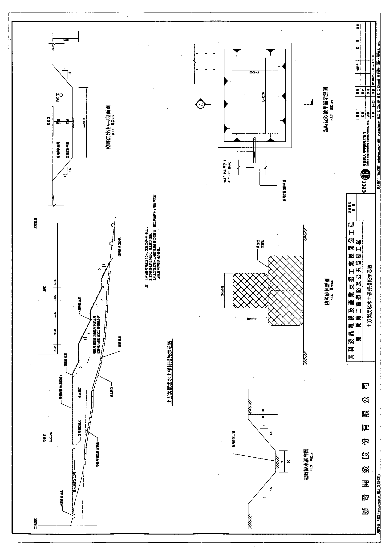圖3-2 沉砂池設計圖(一)
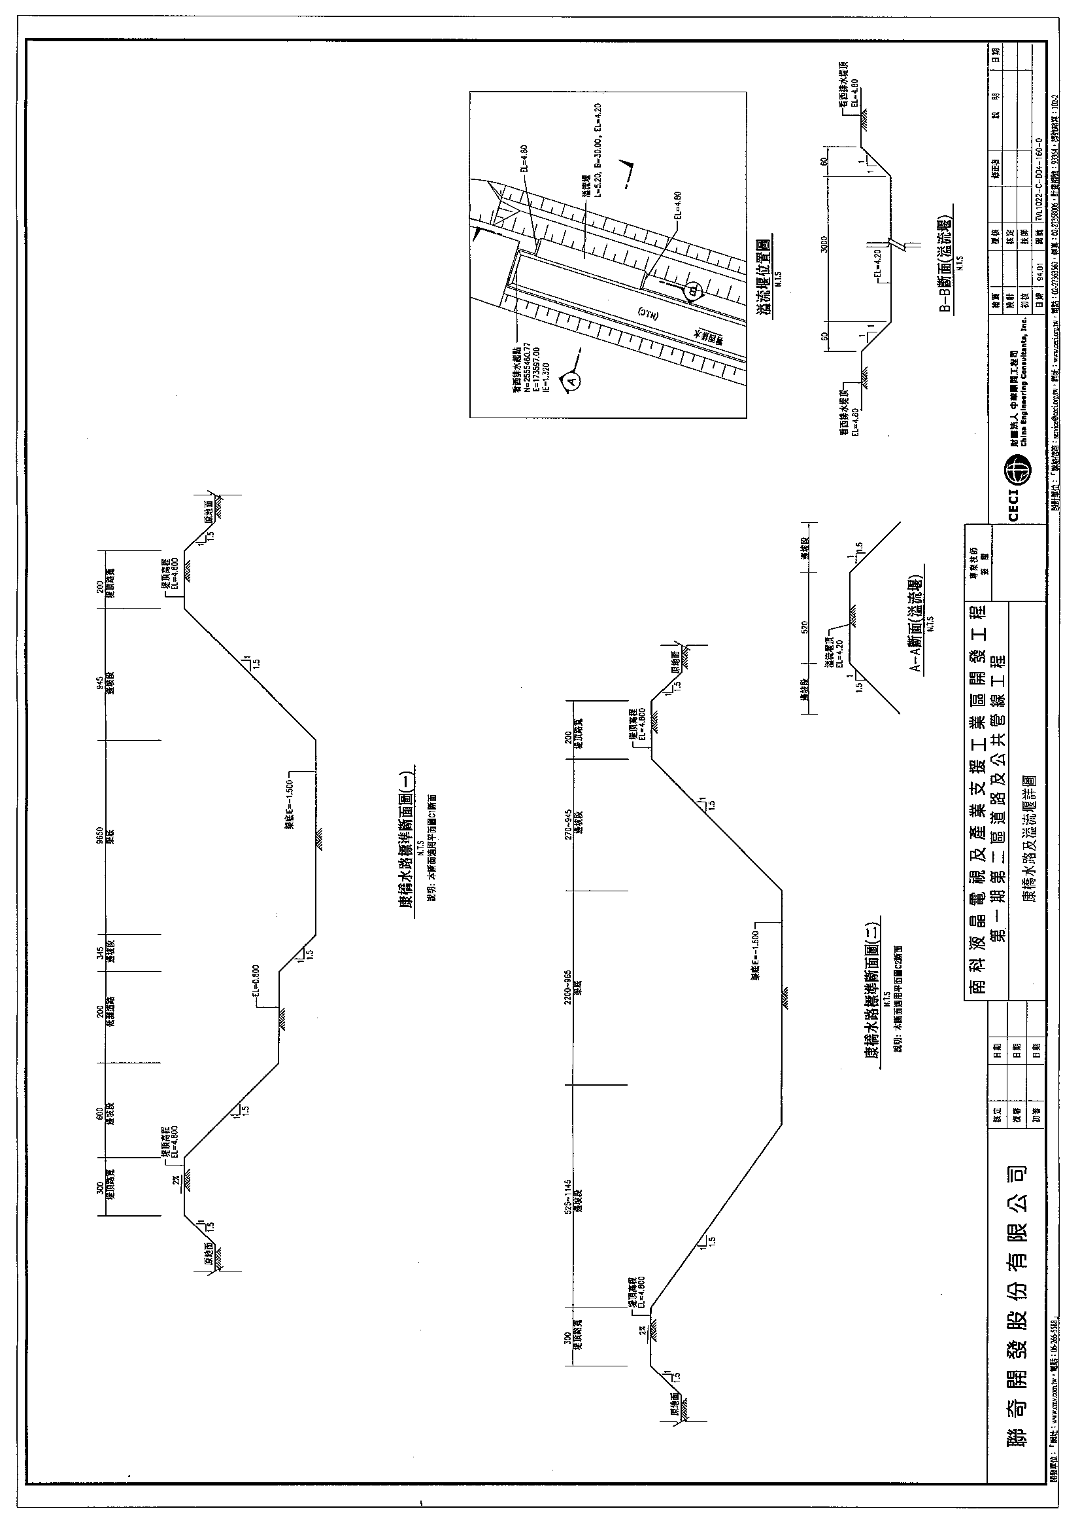圖3-2沉砂池設計圖(二)
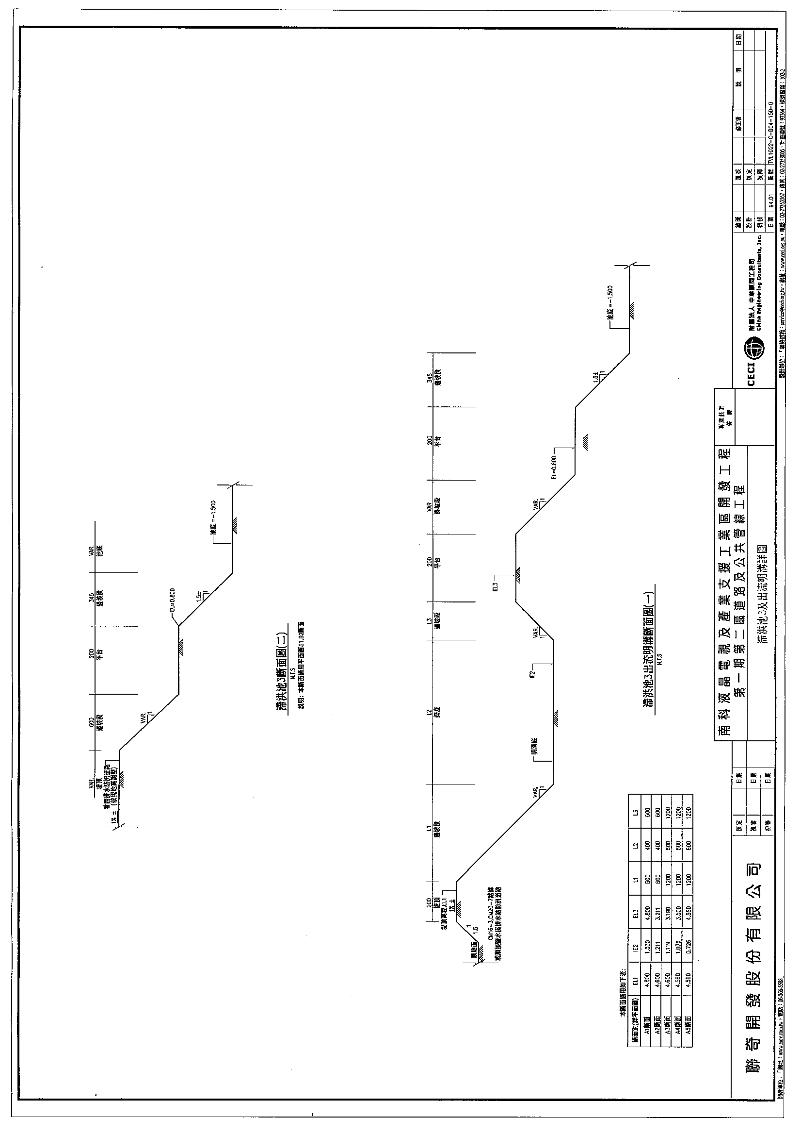圖3-2沉砂池設計圖(三)
圖3-3滯洪池3平面配置圖(一)
圖3-3滯洪池3平面配置圖(二)
圖3-4滯洪池5平面配置圖

表3-1 本工業區沉砂池設計計算表
工區別 | 土方堆置工區  面積(m²) | 沉砂池
工區別 | 土方堆置工區  面積(m²) | 所需容積(m³) | 編  號 | 設計尺寸  (長×寬×高) | 設計容積(m³)
工區1 | 2500 | 62.5 | 1 | 12×10×0.6 | 72.0
工區2 | 2500 | 62.5 | 2 | 12×10×0.6 | 72.0
工區3 | 2500 | 62.5 | 3 | 12×10×0.6 | 72.0
工區4 | 2500 | 62.5 | 4 | 12×10×0.6 | 72.0
工區5 | 2500 | 62.5 | 5 | 12×10×0.6 | 72.0
工區6 | 2500 | 62.5 | 6 | 12×10×0.6 | 72.0
工區7 | 2500 | 62.5 | 7 | 12×10×0.6 | 72.0
工區8 | 2500 | 62.5 | 8 | 12×10×0.6 | 72.0
工區9 | 2500 | 62.5 | 9 | 12×10×0.6 | 72.0
工區10 | 2500 | 62.5 | 10 | 12×10×0.6 | 72.0
工區11 | 2500 | 62.5 | 11 | 12×10×0.6 | 72.0
工區12 | 2500 | 62.5 | 12 | 12×10×0.6 | 72.0
工區13 | 2500 | 62.5 | 13 | 12×10×0.6 | 72.0
工區14 | 2500 | 62.5 | 14 | 12×10×0.6 | 72.0
工區15 | 2500 | 62.5 | 15 | 12×10×0.6 | 72.0
工區16 | 2500 | 62.5 | 16 | 12×10×0.6 | 72.0
工區17 | 2500 | 62.5 | 17 | 12×10×0.6 | 72.0
註：每工區之土方堆置場皆為50mx50m，沉砂池皆設12mx10mx2m，其中沉砂深度設定為0.6m。

2.舖面工程之污染控制
避免於雨天施作，物料儲存則遠離排水路，並加上覆蓋，定期清掃路面砂土，減少逕流污染量。
3.結構物施工之污染控制
做好結構物施工及油漆時之原料（木材、水泥、骨材、油漆）管理，嚴禁傾倒未用完之油漆，需加以集中回收或委託合格廢棄物清運商清理。
4.物料運送及貯存時之污染控制
於施工現場規劃特定之物料儲存及輸送場所，並遠離排水道，具反應性及易燃性物質之貯存則應符合防火規定，降雨季節將物料貯存於有遮蓋之場所，化學物、圓筒及袋狀物物直接放置地面而應略墊高，並依相關管理辦法做好管制。
5.物料使用時之污染控制
儘可能避免使用毒性物質，在適當時間、地點使用物料，關於化學肥料、農藥、殺蟲劑之使用應符合使用說明及相關規定。
本工業區屬土地開發工程，於實際各標施工過程中並無使用相關之毒性物質。
6.洩漏及溢流時之防止及控制
毒性物料及廢棄物應貯存於有覆蓋之容器，若有少量洩漏使用碎布清除，一般洩露可使用拖把，對於大量洩漏使用吸收性材料，若為有毒性之洩露，吸收後之材料應依有害事業廢棄物予以適當清理，對於施工車輛及機械之維修，應於特定地點進行，並做好污染防治措施，現場施作之機械需定期檢查維修，若有洩漏應立即處理，若需現場添加燃料，應設立特定地點，並遠離排水系統。
本工業區屬土地開發工程，於實際各標施工過程中並無使用相關之毒性物質。
7.一般營建廢棄物管理
一般性營建廢棄物依據「事業廢棄物儲存清除處理方法及設施標準」規定辦理，並於施工現場遠離排水系統劃定固體廢棄物處理場，清運承包商之垃圾清運車應為水密，廢棄物容器應加蓋，現場垃圾應每日清除，毒性廢棄物應與一般廢棄物分開處理，當廢棄物容器已裝滿或堆置場已達負荷，應立即清運至合法之棄置處理場地。
8.有害廢棄物管理
毒性物質之管理依據環保署公佈之「毒性化學物質管理法及其施行細則」規定辦理，農藥及殺蟲劑使用應適量並符合法規規定；有害事業廢棄物應依據環保署公佈「事業廢棄物儲存清除處理方法及設施標準」中有關有害事業廢棄物之規定辦理，施工現場應劃定適當地點作為有害廢棄物暫存儲存場，並已有蓋密閉容器儲存。不同種類之有害事業廢棄物應分開儲存。其收集、輸送、處理均需依法辦理。
本工業區屬土地開發工程，於實際各標施工過程中並無產生有害事業廢棄物。
9.污染土壤之管理
施工過程需防止有害液體之洩露及溢潑，一旦發現土壤污染，應立即聯絡地方環保單位尋求協助，且本工業區屬土地開發工程，於實際各標施工過程中並無使用有害液體之機會。
10.廢水泥之管理
乾、濕水泥材料之儲存應選擇有遮蓋之場所，並遠離排水區域，施工過程督促承包商對混凝土廢棄物進行適當管理，並對相關工作人員宣導，應選定適當地點收集儲存，如需進行現場沖洗時，所形成之水流應挖掘窪坑或於下游處築堤阻絕其流出，收集後應做適當處理。
11.衛生污水之管理
本工業區污水收集系統及污水處理廠尚未完成前，施工中之各標工程，其施工生活污水均直接排入工區臨時房舍污水收集系統及簡易處理系統，經處理至符合放流水標準後排放。污水收集系統及污水處理廠完成後，其後各標工程之施工期間生活污水可視距離已完成污水系統距離之遠近，考慮納入工業區污水收集系統處理。
12.車輛及機具清理
施工車輛及機具將儘可能要求在區外洗車場進行，若實在需要進行現場沖洗時，則於本工業區各主要道路入口規定承包商需設洗車場進行沖洗，並將儘量減少用水量(洗車場將依未來承包商所提報經開發單位核可之位置設置)。
13.燃料管理
將儘可能進行場外加油工作，若必須於施工工地加油時，需遠離排水系統，燃料儲存桶應加蓋，並於附近準備吸收性材料，以備不時之需，並規劃特定地點進行加油作業，嚴禁四處任意加油。
14.車輛與機具保養時之污染控制
儘量於工地外進行，若必須於區內進行時，需於各標工區內進行，部分使用後之物料應加以適當回收及依據相關管理規定處理。
15.員工訓練
定期對施工及相關承包人員宣導正確之作業方式，相關緊急應變措施及廢棄物處理方法應張貼於現場。
(二)控制施工工地侵蝕及泥砂之預防管理措施
1.工地規劃
本計畫為有效防止雨水逕流沖刷造成之污染，採分區開發，將分數個不同標別施工，減少同時施工之工地面積，有效減少因施工行為所產生逕流廢水之污染。
2.土方開挖、堆置
工地工程開挖時需減少逕流水中濾出物及泥砂沖蝕量，故於工程施工開挖時，同時進行坡面整理成型，另於工業區道路邊坡、滯洪池等施以綠化植生，可防止下雨時雨水使工地裸露地表沖蝕，造成泥砂(SS)沖蝕，可抑制逕流廢水中濾出物及泥砂之沖蝕。
多餘表土及配合施工進度及土方調度需要，本開發工程設二處土方調度場以供堆置，為降低逕流污染，坡面以臨時植生保護，暴雨時則加蓋塑膠布，坡腳設臨時排水溝及臨時沉砂池，排至臨時滯洪池。
3.物理穩定法
本工業區開發過程中均要求各標於其車輛進出工區時，均須灑水降低飛塵污染，同時於永久排水系統未完成前均設有臨時性排水路。以降低泥砂等之逕流污染。
4.雨水導流法
施工期間設置臨時性排水路，並配合取土工程先行開挖滯洪池，以供臨時滯洪沉砂池之用，以降低逕流污染，日後部份永久性排水系統及滯洪池完成，將更可大幅降低後續工程標之逕流污染。
5.流速降低法
於滯洪沈砂池內均設有出水口保護工及消能槽，可大幅降低泥砂沖蝕引起之逕流污染。
6.泥砂控制
施工期間設有臨時性沈砂池，另雨水進水口設有保護措施，以控制泥砂產生之逕流污染。
7.土方泥砂控制
施工期間設有臨時性沈砂池，另雨水進水口設有保護措施，以控制泥砂產生之逕流污染。

三、人員訓練計畫
本計畫於各標工程實際施工前，要求承包商先行擬定簡要之教材，對於施工員工加以講習及訓練，教材以淺顯易懂為原則，說明最佳管理作業方法，並將相關緊急應變措施及廢棄物處理方法張貼於現場，並由工地主任及監工共同負起督導之責任。
四、污染控制監測
本計畫環境影響評估說明書定稿本已於97年2月15日經環保署以環署綜字第0970001458號函同意備查，並將依環評說明書之監測計畫，辦理後續施工期間之環境監測，可有效監測工業區開發所產生之污染行為。
本計畫逕流廢水將定期針對工區內排放水質及工區外地面水質進行採樣分析，分析項目及頻次、方法將完全遵照本計畫環境影響說明書所訂之內容加以執行，如表3-2所示。
關於本計畫施行之逕流廢水污染削減最佳管理作業，在監控工作方面，包括：現場檢查、檢查承諾、BMP監測、操作紀錄之保存，及非點源污染計畫之複習與修正等五項工作，本計畫以現場監工兼任檢查者，若因故無法擔任時，由工地主任另行指派人員進行，並將檢查員姓名記錄於工作日誌上。
(一)現場檢查
於開始施工時（例如：整地、挖土、土方搬運等）要經常檢查，並在降雨前後檢查BMP，將BMP檢查視為營建檢查之一部份，並詳細記錄檢查及評估結果，包括：檢查日期、檢查員姓名與觀察，若發現缺點立即改進。
(二)檢核承諾
檢查者若發現施工活動之BMP與承諾項目不符時，會立即向主管機關申報，並於申報書中紀錄不符之處，及達承諾應做之工作和時間。
(三)最佳管理作業(BMP)監視
又分為對承包商（或非結構性）BMP的監視，及對泥砂控制各項BMP之監視。在對承包商（或非結構性）BMP的監視方面，檢查護圍的完整性，垃圾桶是否足夠，及相關非結構性BMP的檢查；在對泥砂控制各項BMP監視方面，檢查在侵蝕區外有無泥砂，穩定控制之斜坡有無蝕溝，或有無因施工而改變排水之型態，施工完成區有無立即作穩定工（如植生、覆蓋），BMP維修工作有無在暴雨停止後2天內完成，本計畫施工活動BMP檢查清單詳表3-3。
(四)紀錄保存
檢查承諾、維修、突發事件之紀錄是否良好保存。
(五)非點源污染計畫之複習與修正
若工地因施工計畫、施工階段、施工區之改變或工地外來排水的影響，必須重新複閱原來的非點源污染防治計畫並修正時，所改變的BMP需依申請流程規定向環保主管機關辦理。
表3-2 監測計畫表
階段  項目 | 施工階段
工區內  排放水質 | 溫度  pH值  油脂  色度 | 懸浮固體  BOD  COD | 每月一次 | 工區放流口
工區外  地面水質 | 流量  溫度  pH值  溶氧量  氨氮 | BOD  COD  懸浮固體  大腸桿菌群  導電度 | 每季1次 | ‧看西排水  ‧鹽水溪排水三號橋
表 3-3 本計畫施工活動BMP檢查清單
[ ]經常性檢查 [ ]降雨前檢查[ ]降雨後檢查，降雨量 mm
檢查員： 日期：
計畫名稱：
是 | 否 | 不適用
 |  |  | 是否按照非點源污染控制計畫上設置在適當地點？
 |  |  | 所有雨水排水溝的進口，都設有防止泥砂流入？
 |  |  | 哪一個結構性BMP需要修理或清除？
 |  |  | 工地交通路線、停車場、設備儲存和供給，是否指定的地點或區域內？
 |  |  | 暫時性堆置堆土或施工材料地點是否在許可區內？
 |  |  | 任何植生區或景觀區有沒有做維護、澆水、施肥補植等工作？
 |  |  | 是否有明顯的泥砂搬移工地？
 |  |  | 是否有明顯的侵蝕？是否有坡地被切或填？
 |  |  | 工地外的道路是否有明顯的泥砂？
 |  |  | 是否需修正非點源污染防治計畫？若需要說明？
五、污染控制效果概估
分析本基地其非點源污染造成之影響主要來自降雨沖刷產生之泥砂、漂浮物，各工廠內工業活動行為，所產生之污染物，則應藉由分流式污水下水道系統流至污水廠處理。
非點源污染控制技術多著眼於水質控制，至於水量控制仍依「非都市土地開發審議規範」及「水土保持技術規範」之規定辦理；而於水質控制上，參考美國所定控制策略，係以降雨初期約13mm之逕流體積作為控制重點。依工業區滯洪池設計方式，及滯洪池非點源污染控制技術之設計準則，檢討二座滯洪池，檢討結果均能符合非點源污染控制之基本要求，且滯洪池池底、護坡均採用入滲性佳之卵石或植生格框，此類入滲性設施亦有助於污染物之去除，將更能提昇污染物之去除功能。
此外，本計畫施工將遵照前述污染控制方法及污染控制設施加以施作，特別於大雨前於適當地點存放施工機具、物料以及廢土方，部份怕淹水之物料並加以墊高，大雨過後逐一檢查施工機具、物料、廢土方是否受大雨侵蝕，並檢查各污染防制措施是否損壞；亦經常性定期維護本工程之BMP設施以達到較佳之管理成效。
六、維護管理計畫
定期檢查（約每月一次）相關最佳管理作業施硬體設施，並由工地主任根據現場施作人員狀況，編組排班定期（每月一次）輪班檢視相關設施，若有損壞立即加以修復，並定期清除沉砂池中相關泥沙，以維持設施應有功能，人員訓練方面將於施工活動前宣導，施作過程並由施工負起督導責任，若因故無法進行督導時，由工地主任指派人員進行督導，並在相關重點地點張貼相關最佳管理作業方法，及緊急應變措施與簡要之注意標語，使施作人員均能具備相關之操作知識，另本工業區施工前後之臨時與永久排水系統管理維護分述如后：
(一)施工中排水系統管理維護
本工業區於開發過程中，為避免因大雨造成淹水及降低逕流污染等因素，於永久排水系統完成前設置有臨時排水系統，其管理維護係循下述原則進行。
1.臨時排水責任區分
施工中臨時排水系統之管理維護依工區劃分責任區域，由工程承包商負責管理維護，建廠施工範圍內之排水路則責成相關承商負責維持排水路之暢通。
2.責任時限
本工業區排水系統為一整體性、連續性之排水系統，於規劃、設計階段即已將各子系統間之銜接及佈設做全面考量，因此各承包商於完工驗收移交接管後，其負責之臨時排水將由永久系統取代，除合約規定之保固項目外，臨時排水管理維護之義務同時終止。
3.管理維護作業流程
臨時排水管理維護作業流程如圖3-5，本工業區並成立應變小組，統籌平時及緊急防洪事宜，並由檢查紀錄表，清理改善通知表及改善查核表等作業程序，以掌握平時園區之臨時排水動態。
4.作業表單建立及作業要點
‧平時巡查應於每二週全區執行一次，並將巡查結果及改善結果提報清安會議，巡查記錄表由指定巡查人員填報，若有需改善事項，則由監造單位發出改善通知單給責任承商，並限期改善，承包商接獲改善通知單，將改善內容逐條完成後，由監造單位查核簽認再影存監造單位，承包商及開發單位。
(二)永久排水系統管理維護
為維護本工業區之永久性排水系統，於各年度均辦理道路環境及公用設施維護工程，以期保持區內排水系統正常運作。
為維護防洪與去除污染物之功能，以及延長滯洪池使用年限，滯洪池之維護管理工作極為重要，其主要之工作需求至少應涵蓋如下。
‧資料庫之建立—包括水位、水文資料紀錄，設計與竣工資料等。
‧管理組織架構及人員配置
‧維持結構安全及去除效率—定期結構檢查及池底泥砂清理。
‧維持美觀及功能要求—定期剪草、嚴禁傾倒垃圾、防止蚊蟲滋生及澡類過量繁殖。
‧豪雨特報期巡查
‧成立應變小組
‧平時定期巡查（配合清安）
‧成立應變小組
‧責任承包商於重要排水節點完成緊急待命
‧緊急狀況執行
通報系統
巡查紀錄表
‧清理或改善通知表
‧施工中承包商
‧監造單位
‧限期要求責任承商處理
監造單位核驗
改善查核表
完成(通報應變小組)

圖3-5 排水及滯洪池管理維護作業流程

